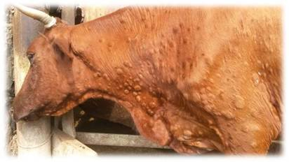
ОСТОРОЖНО
Владельцам личных подсобных хозяйств
Министерство сельского хозяйства РФ, Федеральная служба по ветеринарному и фитосанитарному надзору (Россельхознадзор) сообщает об угрозе распространения нодулярного дерматита (заразный узелковый дерматит крупного рогатого скота).
Нодулярный дерматит КРС - вирусная болезнь, характеризующаяся лихорадкой, образованием некротизирующихся кожных узлов (бугорков от нескольких штук до многих сотен в зависимости от тяжести заболевания), отеком конечностей. Болезнь проявляется внезапно и распространяется очень быстро. Источником возбудителя инфекции является больные животные и вирусоносители. Возникновения данного заболевания несет реальную угрозу существования отрасли животноводства (КРС). По состоянию на 12.09.2016 г. неблагополучными по нодулярному дерматиту остаются 90 пунктов южного Федерального округа РФ. Летальность при данном заболевании достигает от 10%-30%, а при отсутствии лечения и более. К сожалению, болезнь распространяется очень быстро, неблагополучные пункты зарегистрированы уже в Тамбовской и Воронежской областях. Единственная возможность предотвратить возникновение заболевания в нашем регионе это: Исключить не санкционированный ввоз крупного рогатого скота из других регионов страны без согласования с государственной ветеринарной службой. У переболевших животных иногда узелки затвердевают, и сохраняется почти год, являясь источником возбудителя. Имея источник возбудителя на своей территории, предотвратить дальнейшего распространения, будет очень проблематично, так как переносчиками являются кровососущие насекомые и даже птицы.
Дорогие земляки мы пострадали от возникновения очага африканской чумы свиней, давайте недопустим еще одной напасти.
За консультацией по профилактике обращайтесь государственному ветеринарному инспектору межрайонного отдела № 6 Главного управления «Государственная инспекция по ветеринарии» Тверской области Гусейнову И.Р. (тел. 8 48 (261) 35-4-10). Консультация и согласование бесплатно.

С уважением И. Р. Гусейнов

